CORRECCIÓN ACTIVIDADES 3º EDUCACIÓN PRIMARIA- 30 Y 31 DE MARZO
LENGUA CASTELLANA 3ºA Y 3ºB
Lunes 30 de marzo
Unidad 10
- Realizar la siguiente ficha repaso de la unidad en el cuaderno. Esforzarse en hacerlo de forma ordenada, limpia y con buena letra. Se deben copiar solo los enunciados seguidos de la respuesta.

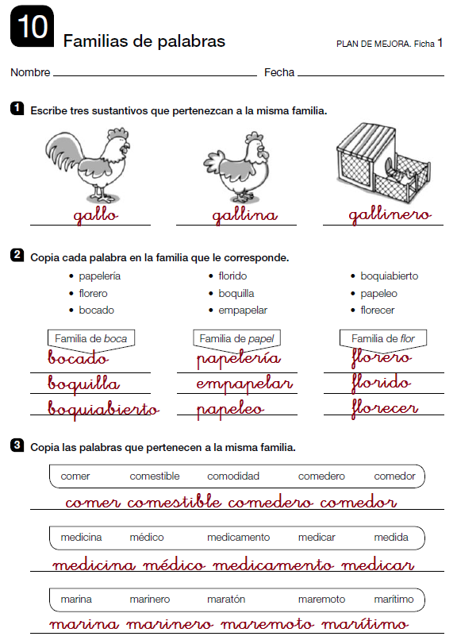

Martes 31 de marzo
Unidad 10
- Realizar la siguiente ficha repaso de la unidad en el cuaderno. Esforzarse en hacerlo de forma ordenada, limpia y con buena letra. Se deben copiar solo los enunciados seguidos de la respuesta.
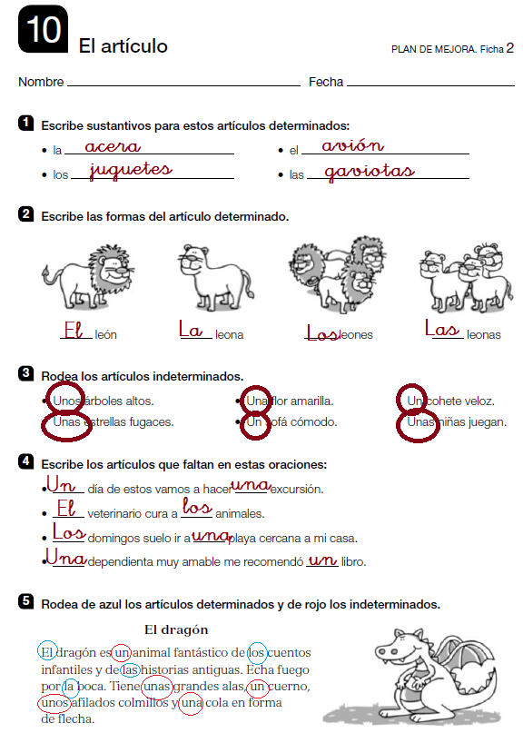

MATEMÁTICAS 3ºB
Lunes 30 de marzo
Unidad 10
- Pág 151. Actividad 10. (Copiar enunciado y señalar datos, operaciones y solución)

10) Resuelve.
El año pasado, Eduardo pesaba 35,8 kilos. Este año pesa 1,4 kilos más. ¿Cuántos kilos pesa Eduardo este año?
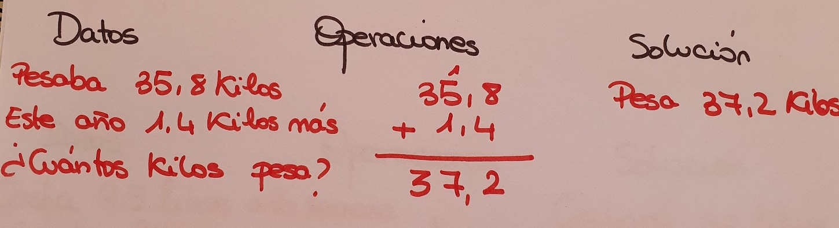
La ganadora de una prueba de gimnasia consiguió 24,35 puntos y la segunda clasificada consiguió 3,18 puntos menos. ¿Cuántos puntos consiguió la segunda clasificada?
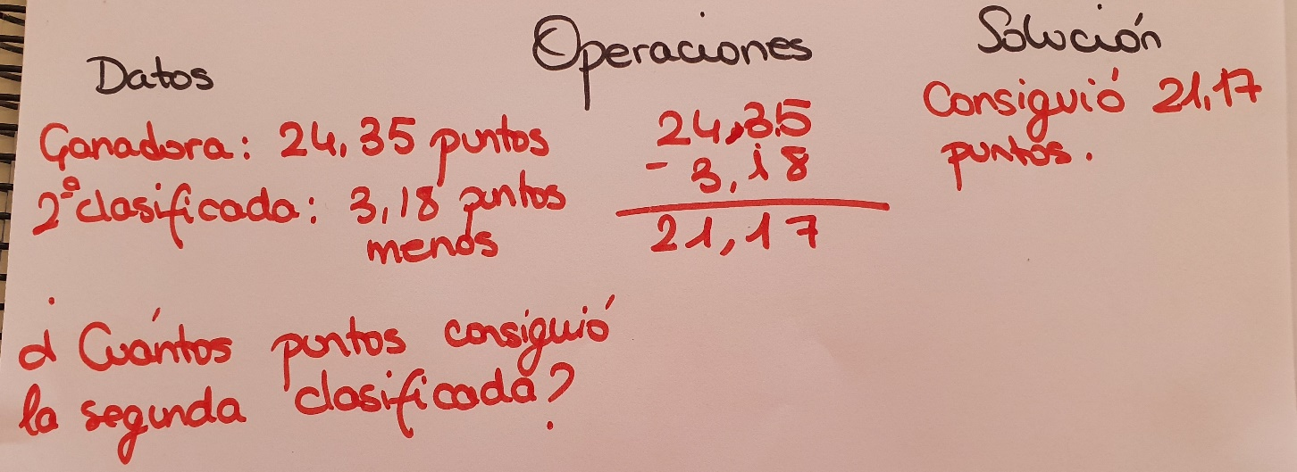
Martes 31 de marzo
Unidad 10
- Hacer las actividades 1 y 3 en el cuaderno.
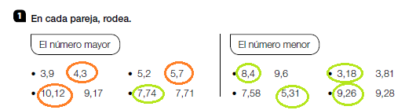

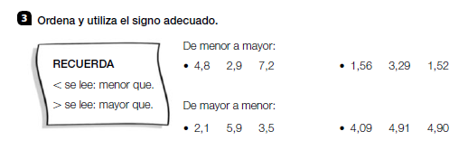
4,91>4,90>4,09
5,9>3,5>2,1
1,52<1,56<3,29
2,9<4,8<7,2

CIENCIAS DE LA NATURALEZA 3ºA Y 3B
Lunes 30 y martes 31 de marzo.
Unidad 6. Los animales y las plantas en la naturaleza.
- Pág 80-81. Leer y estudiar. Hacer actividad 2.
2) Contesta las siguientes preguntas:
¿Es imprescindible que los animales terrestres posean extremidades? Pon ejemplos. No. Por ejemplo, las serpientes y las lombrices no tienen extremidades
Además de las aves, ¿qué otros animales pueden volar? Los murciélagos, las mariposas, los mosquitos, las moscas, las mariquitas, las libélulas.
¿Qué es un animal arborícola? Aquel que vive en los árboles.

- Pág 86. Hacer actividad 3.
3) Explica las principales diferencias entre los animales acuáticos y los de tierra firme.
Los animales acuáticos viven siempre en el agua. Muchos de ellos respiran el oxígeno que hay en el agua mediante branquias. Otros salen a respirar el oxígeno del aire. Los terrestres viven y se desplazan sobre tierra firme y respiran el oxígeno del aire, la mayoría por pulmones

CIENCIAS SOCIALES 3ºA Y 3ºB
Lunes 30 y martes 31 de marzo.
Unidad 5. El relieve de España
- Pág 66-67. Leer y estudiar. Hacer actividades 1 y 2.

- Copia y completa esta tabla en tu cuaderno sobre las costas de España.
CÓMO SON LAS COSTAS DE ESPAÑA
Costa cantábrica | Costa atlántica | Costa mediterránea
La costa cantábrica es alta y rocosa, con muchos acantilados, y en ella destacan gran número de cabos y rías. | La costa atlántica se divide en tres: la costa gallega, con acantilados y muchas rías; la costa andaluza, que es baja, arenosa y con playas amplias; y la costa canaria, alta y con muchos acantilados. | La costa mediterránea es la más extensa, tiene grandes playas y zonas con muchos acantilados.

- ¿Dónde se encuentran las islas Canarias? ¿Qué islas las forman? ¿Y las islas Baleares dónde se localizan? ¿Qué islas las forman?
Las Canarias están en el océano Atlántico. Las forman: Lanzarote, Fuerteventura, Gran Canaria, Tenerife, La Gomera, La Palma, El Hierro, y otros islotes.
Las Baleares se localizan en el mar Mediterráneo y están formadas por: Mallorca, Menorca, Ibiza, Formentera, Cabrera, y otros islotes.

